27.05.2022 Г. № 62
РОССИЙСКАЯ ФЕДЕРАЦИЯ
ИРКУТСКАЯ ОБЛАСТЬ
ИРКУТСКИЙ РАЙОН
ГОЛОУСТНЕНСКОЕ СЕЛЬСКОЕ ПОСЕЛЕНИЕ
АДМИНИСТРАЦИЯ
ПОСТАНОВЛЕНИЕ

О ВНЕСЕНИИ ИЗМЕНЕНИЙ В ПОСТАНОВЛЕНИЕ АДМИНИСТРАЦИИ ОТ 17.04.2020 Г.№ 73
«ОБ УТВЕРЖДЕНИИ РЕЕСТРА МЕСТ (ПЛОЩАДОК) НАКОПЛЕНИЯ ТВЕРДЫХ КОММУНАЛЬНЫХ ОТХОДОВ, РАСПОЛОЖЕННЫХ НА ТЕРРИТОРИИ ГОЛОУСТНЕНСКОГО МУНИЦИПАЛЬНОГО ОБРАЗОВАНИЯ»

Руководствуясь Федеральным законом от 06.10.2003 № 131-ФЗ «Об общих принципах организации местного самоуправления в Российской Федерации», в соответствии с пунктом 4 статьи 13.4 Федерального закона от 24.06.1998 № 89-ФЗ «Об отходах производства и потребления», Правилами обустройства мест (площадок) накопления твердых коммунальных отходов и ведения их реестра, утверждённых постановлением Правительства Российской Федерации от 31.08.2018 № 1039, администрация Голоустненского муниципального образования

ПОСТАНОВЛЯЕТ:

1. Внести изменения в постановление администрации от 17.04.2020 г. № 73 «Об утверждении реестра мест (площадок) накопления твердых коммунальных отходов, расположенных на территории Голоустненского муниципального образования», а именно:
1.1 приложение № 1 к постановлению читать в новой редакции.
1.2 приложение № 2 к постановлению читать в новой редакции.
2. Настоящее постановление опубликовать на официальном сайте Голоустненского муниципального образования в сети интернет http://goloustnenskoe-mo.ru.
3. Контроль за исполнением настоящего постановления оставляю за собой.

И.о. Главы Голоустненского
муниципального образования
З.Д.Салманова
Приложение № 1
Утверждено
постановлением администрации
Голоустненского муниципального образования
от 27.05.2022г. № 62

РЕЕСТР
МЕСТ (ПЛОЩАДОК) НАКОПЛЕНИЯ ТВЁРДЫХ КОММУНАЛЬНЫХ ОТХОДОВ НА ТЕРРИТОРИИ ГОЛОУСТНЕНСКОГО МУНИЦИПАЛЬНОГО ОБРАЗОВАНИЯ
№ п/п | Данные о нахождении мест (площадок) накопления ТКО |  |  |  | Данные о технических характеристиках мест (площадок) накопления ТКО |  |  |  |  |  | Наличие  бункера с указанием объема |  |  |  | Данные о собственниках мест (площадок) накопления ТКО |  |  |  | Данные об источниках образования твердых коммунальных отходов, которые складируются в местах (на площадках) накопления ТКО
 | Сведения об адресе | Сведения о географических координатах |  |  | Покрытие (асфальт/бетон) | Ограничение по периметру (бордюр и зеленые насаждения) | Наличие подъездного пути для автотранспорта | Площадь (кв.м.) | Количество размещенных и планируемых к размещению контейнеров и бункеров | Объем (куб.м.) | Количество бункеров, шт. |  |  | Объём, куб.м. | Полное наименование (для ЮЛ), Ф.И.О. (для ИП, ФЛ) | ОГРН записи в ЕГРЮЛ (для ЮЛ), ОГРН записи в ЕГРИП (для ИП), серия, номер и дата выдачи паспорта или иного документа, удостоверяющего личность (для ФЛ) | Адрес (для ЮЛ), адрес регистрации по месту жительства (для ИП, ФЛ) | Контактные данные | Сведения об одном или нескольких объектах капитального строительства, территории (части территории) поселения, при осуществлении деятельности на которых у физических и юридических лиц образуются ТКО, складируемые в соответствующих местах (на площадках) накопления ТКО)
 | Сведения об адресе | Обозначение характерных точек границ | Координаты, м
 | Сведения об адресе | Обозначение характерных точек границ | X | Y
 | Сведения об адресе | 1 | 2 | 3
1 | Иркутская область, Иркутский район, с. Малое Голоустное, через дорогу от земельного участка по ул. Байкальская, 63 | н1 | 387943,63 | 3407427,09 | бетон |  | имеется | 13 | 5 | 0,75 | 0 |  |  | 0 | Администрация Голоустненского муниципального образования | 1053827058823 | Иркутская область, иркутский район, с. Малое Голоустное, ул. Мира,24 | тел/факс: (3952) 690-786, эл.адрес: goloustnenskoemo2011@mail.ru | Частные домовладения c. Малое Голоустное: ул. Нагорная, д.20а,20ж,20ж/1,21,22,23,24,25,26,27,28,29,30,31,32,33,34,35,36,37,39,41,43,45,47; ул. Чернышевского, д. 22,23,24,26,28,30,32,33,34,35,36,37,38,39,40,41,43,45,47,49,51;  ул. Мира, д.43,44,45,46,47,48,49,52,54,56; ; ул. Байкальская, д. 8,9,10,11,13,31,33,39,39а,41а,43,45,47,49,53,59,61,63.
1 |  | н2 | 387943,63 | 3407430,34
1 |  | н3 | 387939,63 | 3407430,34
1 |  | н4 | 387939,63 | 3407427,09
1 |  | н1 | 387943,63 | 3407427,09
2 | Иркутская область, Иркутский район, с. Малое Голоустное, около земельного участка по ул. Мира, 25 | н1 | 388138,22 | 3406498,85 | бетон |  | имеется* | 13 | 5 | 0,75 | 0 |  |  | 0 | Администрация Голоустненского муниципального образования | 1053827058823 | Иркутская область, иркутский район, с. Малое Голоустное, ул. Мира,24 | тел/факс: (3952) 690-786, эл.адрес: goloustnenskoemo2011@mail.ru | Частные домовладения c. Малое Голоустное ул. Нагорная, д. 1,2,3,4,5,6,7,8,9,10,11,12,14,15,16,16а,17,18,19,20; ул. Мира, д. 1,2,3,4,5,6,7,8,9,10,11,12,13,14,15,16,17,18,19,20,21,22,23,26,28,30,31,32,33,34,35,36; ул. Чайковского, д. 4,6,7,8,10,12; ул. Кирова, д. 1,2,3,4,5,7; ул. Олега Кошевого, д. 1,2,3,4,5,6,7,8,9,10,12,14.
2 |  | н2 | 388137,66 | 3406494,03
2 |  | н3 | 388135,03 | 3406494,34
2 |  | н4 | 388135,59 | 3406499,15
2 |  | н1 | 388138,22 | 3406498,85
3 | Иркутская область, Иркутский район, с. Малое Голоустное, около земельного участка по ул. Таежная, 13-2 | н1 | 387964,9 | 3405658,49 | бетон |  | имеется* | 13 | 3 | 0,75 | 0 |  |  | 0 | Администрация Голоустненского муниципального образования | 1053827058823 | Иркутская область, иркутский район, с. Малое Голоустное, ул. Мира,24 | тел/факс: (3952) 690-786, эл.адрес: goloustnenskoemo2011@mail.ru | Частные домовладения с. Малое Голоустное, ул. Таежная д. 9,10,11,12,13,14,16; ул. Черемушки д. 26; ул. Новая д. 1,1а,2,3,4,5,6,7,7а,8; ул. Широкая д. 2,3,4
3 |  | н2 | 387964,9 | 3405662,18
3 |  | н3 | 387961,1 | 3405662,18
3 |  | н4 | 387961,1 | 3405658,49
3 |  | н1 | 387964,9 | 3405658,49
4 | Иркутская область, Иркутский район, с. Малое Голоустное, через дорогу от земельного участка по ул. Черемушки, 10А | н1 | 388391,2 | 3405498,22 | бетон |  | имеется* | 13 | 4 | 0,75 | 0 |  | 0 |  | Администрация Голоустненского муниципального образования | 1053827058823 | Иркутская область, иркутский район, с. Малое Голоустное, ул. Мира,24 | тел/факс: (3952) 690-786, эл.адрес: goloustnenskoemo2011@mail.ru | Частные домовладения с. Малое Голоустное, ул. Горького д. 1,2,3,4,5,6,7,8,9,10,11,13,15; ул. Комарова д. 1,1а,2,3,4,5,6,7,8; ул. Таежная д. 1,2,3,4,5,6,7,8; ул. Черемушки д. 2,3,4,6,7,8,9,10,11,12,13,ул.Кропочева д.1,1а,2,2б,3,4,5,6,8,10,12;ул.Байкальская д. 2,2а,3,5.
4 |  | н2 | 388391,2 | 3405501,75
4 |  | н3 | 393033.076 | 3323284.101
4 |  | н4 | 393032.356 | 3323282.128
4 |  | н1 | 393042.335 | 3323281.487
5 | Иркутская область, Иркутский район, с. Малое Голоустное, недалеко от земельного участка по улице Байкальская, 19 (Колхоз) | н1 | 388774,51 | 3406286,41 | бетон |  | имеется | 13 | 2 | 0,75 | 0 | 0 |  |  | Администрация Голоустненского муниципального образования | 1053827058823 | Иркутская область, иркутский район, с. Малое Голоустное, ул. Мира,24 | тел/факс: (3952) 690-786, эл.адрес: goloustnenskoemo2011@mail.ru | Частные домовладения с. Малое Голоустное, ул. Колхозная д. 3,5,7,9,11,13,15,19,21,23,25,31,33,35; пер. Октябрьский д. 1,2,4,6; пер. Пионерский д.1,2; ул. Байкальская д. 1,7,13,13а,15,17,19,21,23,25,27,29.
5 |  | н2 | 388774,51 | 3406290,03
5 |  | н3 | 388770,91 | 3406290,03
5 |  | н4 | 388770,91 | 3406286,41
5 |  | н1 | 388774,51 | 3406286,41
6 | область, Иркутский район, с. Малое Голоустное, около земельного участка по ул. Лесная, 2Б | н1 | 388214.390 | 3405226.880 | бетон |  | имеется | 13 | 5 | 0,75 | 0 | 0 |  |  | Администрация Голоустненского муниципального образования | 1053827058823 | Иркутская область, иркутский район, с. Малое Голоустное, ул. Мира,24 | тел/факс: (3952) 690-786, эл.адрес: goloustnenskoemo2011@mail.ru | Частные домовладения с. Малое Голоустное, ул. Лесная,д.1,1а,2,3,4,5,6,7,7а,8; Черемушки, д.13а,14,15,16,17,18,19,20,21,22,23,24.
6 |  | н2 | 388216.830 | 3405226.880
6 |  | н3 | 388216.830 | 3405232.220
6 |  | н4 | 388214.390 | 3405232.220
6 |  | н1 | 388214.390 | 3405226.880
7 | Иркутская область, Иркутский район, с. Малое Голоустное, через дорогу от земельного участка по ул. Чернышевского, 27 | н1 | 387942.530 | 3406788.600 | бетон |  | имеется | 13 | 5 | 0,75 | 0 | 0 |  |  | Администрация Голоустненского муниципального образования | 1053827058823 | Иркутская область, иркутский район, с. Малое Голоустное, ул. Мира,24 | тел/факс: (3952) 690-786, эл.адрес: goloustnenskoemo2011@mail.ru | Частные домовладения с. Малое Голоустное, ул. Чернышевского, д.11,12,13,14,15,16,17,18,19,21
7 |  | н2 | 387944.980 | 3406788.600
7 |  | н3 | 387944.980 | 3406793.940
7 |  | н4 | 387942.530 | 3406793.940
7 |  | н1 | 387942.530 | 3406788.600
8 | Иркутская область, Иркутский район, с. Малое Голоустное, около земельного участка по ул. Кирова,9-2 | н1 | 387656.380 | 3406237.560 | бетон |  | имеется | 13 | 5 | 0,75 | 0 | 0 |  |  | Администрация Голоустненского муниципального образования | 1053827058823 | Иркутская область, иркутский район, с. Малое Голоустное, ул. Мира,24 | тел/факс: (3952) 690-786,эл.адрес: goloustnenskoemo2011@mail.ru | Частные домовладения с. Малое Голоустное, ул. Кирова, д. 7,8,9,10,14,22,24,26,28,30
8 |  | н2 | 387658.910 | 3406237.560
8 |  | н3 | 387658.910 | 3406242.710
8 |  | н4 | 387656.380 | 3406242.710
8 |  | н1 | 387656.380 | 3406237.560
9 | Иркутская область, Иркутский район, с. Малое Голоустное, через дорогу от земельного участка(38:06:160102:468 | н1 | 388271.780 | 3406192.220 | бетон |  | имеется | 13 | 5 | 0,75 | 0 | 0 |  |  | Администрация Голоустненского муниципального образования | 1053827058823 | Иркутская область, иркутский район, с. Малое Голоустное, ул. Мира,24 | тел/факс: (3952) 690-786,эл.адрес: goloustnenskoemo2011@mail.ru | Частные домовладения с. Малое Голоустное, ул. Горького д. 8,9,10,11,13,15; ул. Кирова д. 1,2,3,4,5; Чернышевского, д.1,2,3,4,5,6,7,8,9,10.
9 |  | н2 | 388274.460 | 3406192.220
9 |  | н3 | 388274.460 | 3406197.180
9 |  | н4 | 388271.780 | 3406197.180
9 |  | н1 | 388271.780 | 3406192.220
10 | Иркутская область, Иркутский район, п. Нижний Кочергат, через дорогу от земельного участка по ул. Придорожная, 2 | н1 | 370516,34 | 3403589,77 | бетон |  | имеется | 13 | 5 | 0,75 | 0 | 0 |  |  | Администрация Голоустненского муниципального образования | 1053827058823 | Иркутская область, иркутский район, с. Малое Голоустное, ул. Мира,24 | тел/факс: (3952) 690-786,эл.адрес: goloustnenskoemo2011@mail.ru | Частные домовладения п. Нижний Кочергат, ул. Речная д. 1б,9а,17а,39,43,49,69; ул. Дорожная д.1,5; ул. Магистральная д.3,5. ул. Придорожная, д.4,8а; ул. Набережная д. 2а,5,6,9,13,14,16,20,25а,37,39.
10 |  | н2 | 370516,55 | 3403592,42
10 |  | н3 | 370511,72 | 3403592,81
10 |  | н4 | 370511,5 | 3403590,16
10 |  | н1 | 370516,34 | 3403589,77
11 | Иркутская область, Иркутский район, п. Нижний Кочергат, через дорогу от земельного участка по ул. Садовая,6 | н1 | 369878,01 | 3403  634  ,12 | бетон |  | имеется | 13 | 2 | 0,75 | 0 | 0 |  |  | Администрация Голоустненского муниципального образования | 1053827058823 | Иркутская область, иркутский район, с. Малое Голоустное, ул. Мира,24 | тел/факс: (3952) 690-786, эл.адрес: goloustnenskoemo2011@mail.ru | Частные домовладения п. Нижний Кочергат, ул. Садовая д.6,10,27а,30,37,37в; пер. Зеленый д.1,5,5а; ул. Центральная д. 1,1а,2,2а,2в,4,5,8,8б,11,14,15,16,20,25,28,33а,36,37,40,42,42а,44а,51; пер. Восточный д.2.
11 |  | н2 | 369880.45 | 3403634,12
11 |  | н3 | 369880.45 | 3403639,46
11 |  | н4 | 369878.01 | 3403639,46
11 |  | н1 | 369878,01 | 3403  634  ,12

Приложение № 2
УТВЕРЖДЕНО
постановлением администрации
Голоустненского МО
от 27.05.2022г. № 62

СХЕМА РАЗМЕЩЕНИЯ МЕСТ (ПЛОЩАДОК) НАКОПЛЕНИЯ ТКО В
ПОСЕЛКЕ НИЖНИЙ КОЧЕРГАТ

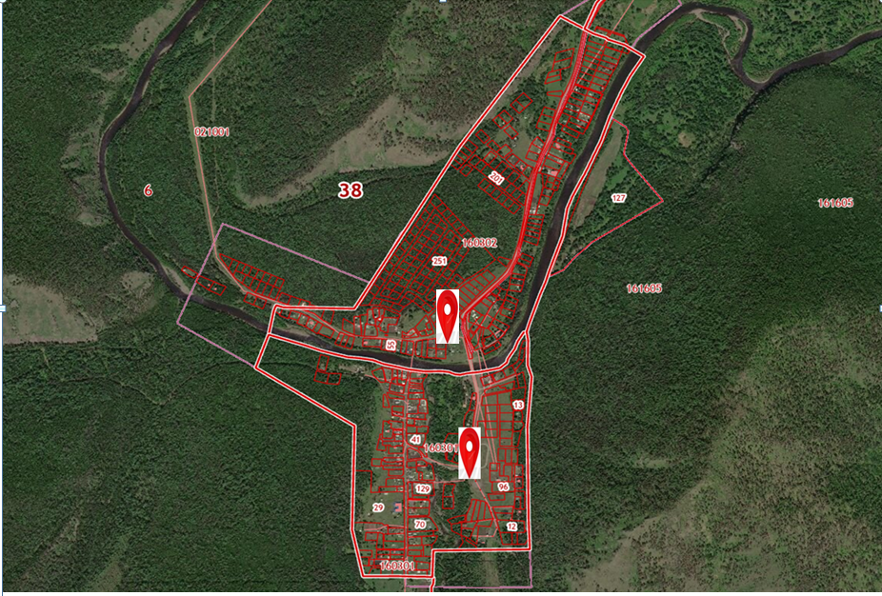
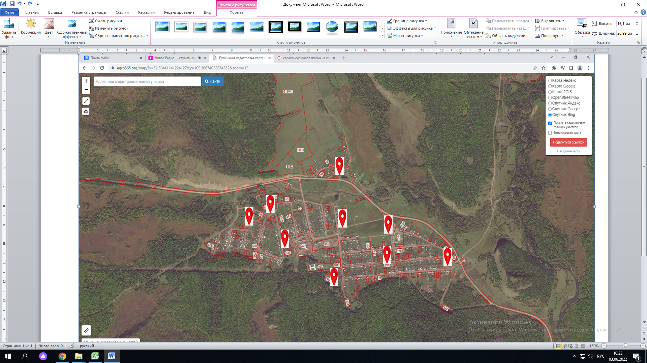

СХЕМА РАЗМЕЩЕНИЯ МЕСТ (ПЛОЩАДОК) НАКОПЛЕНИЯ ТКО В
СЕЛЕ МАЛОЕ ГОЛОУСТНОЕ

